Tudalen 1- cynnwys a chydnabyddiaeth AI
Tudalen 2-3- Amserlen astudio bersonol
Tudalen 4-7 – Defnyddio Microsoft 365 Copilot i archwilio technegau astudio
Tudalen 8- Rhestr cyfeiriadau
Tudalen 9- Poster PowerPoint a rhestr cyfeiradau
Tudalen 10- Cyflwyniad trosleiso

Cydnabyddiaeth AI
Rwyn cydnabod y defnydd o Microsoft copilot 365 ar y 26ain o fedi i bwrpasu my ngwaith). Defnyddiais yr awgrymiadau yma:
1. Pa batrymau astudio all helpu myfyrwyr blwyddyn gyntaf prifysgol osgoi oedi a gwella canolbwyntio?
2. Rhowch gwybodaeth i fi ar strategaethau astudio a fydd yn helpu myfyrwyr blwyddyn 1af prifysgol.
3. Rwyn myfyrwyr yn astudio blwyddyn 1af prifysgol, rhowch gwybodaeth ar dau dechneg astudio er mwyn cefnogif fy adolygu. Dylet cynnwys cyfeiriadau rwyt wedi defnyddio I gadarnhau’r gwybodaeth

Rwy’n cadarnhau nad wyf wedi cyflwyno unrhyw destun AI fel fy hun. Rwy’n cadarnhau mae cennaf gopïau o’n nodiadau, adnoddau a drafftiau defnyddiais ar ôl y defnydd o AI y gellir gofyn i mi eu darparu fel tystiolaeth.

Amserlen astudio bersonol
Amser | Dydd Llun | Dydd Mawrth | Dydd Mercher | Dydd Iau | Dydd Gwener | Dydd Sadwrn | Dydd Sul
00:00-00:59 | Cwsg | Cwsg | Cwsg | Cwsg | Cwsg | Ymlacio,a gwylio teledu | Gweithio yn y clwb rygbi
01:00-01:59 | Cwsg | Cwsg | Cwsg | Cwsg | Cwsg | Cwsg | Teithio adref  Cwsg
02:00-02:59 | Cwsg | Cwsg | Cwsg | Cwsg | Cwsg | Cwsg | Cwsg
03:00-03:59 | Cwsg | Cwsg | Cwsg | Cwsg | Cwsg | Cwsg | Cwsg
04:00-04:59 | Cwsg | Cwsg | Cwsg | Cwsg | Cwsg | Cwsg | Cwsg
05:00-05:59 | Cwsg | Cwsg | Cwsg | Cwsg | Cwsg | Cwsg | Cwsg
06:00-06:59 | Cwsg | Cwsg | Cwsg | Cwsg | Cwsg | Cwsg | Cwsg
07:00-07:59 | Cwsg | Cwsg | Cwsg | Cwsg | Cwsg | Cwsg | Cwsg
08:00-08:59 | Codi a gadael am waith | Codi a gadael am waith | Codi a gadael am waith | Codi a gadael am waith | Codi a gadael am waith | Cwsg | Cwsg
09:00-09:59 | Gwers maths ac ymyrraeth | Gwers maths ac ymyrraeth | Gwers maths ac ymyrraeth | Gwers maths ac ymyrraeth | Gwasanaeth ysgol | Codi a bwyta brecwast | Codi a bwyta brecwast
10:00-10:59 | Chwarae a ffoneg | Chwarae a ffoneg | Chwarae a ffoneg | Chwarae a ffoneg | Chwarae a ffoneg | Cwrdd gyda ffrindiau | Siopa bwyd
11:00-11:59 | Gwers iaith | Gwers iaith | Gwers iaith | Gwers iaith | Gwers iaith | Tasgau ty | Paratoi bwyd am yr wythnos
12:00-12:59 | Amser cinio a dyletswydd buarth | Amser cinio a dyletswydd buarth | Amser cinio a dyletswydd buarth | Amser cinio a dyletswydd buarth | Amser cinio a dyletswydd buarth | Tasgau tŷ | Paratoi bwyd am yr wythnos
13:00-13:59 | Gwers thema | Gwers thema | Gwers thema | Gwers thema | Gwers thema | Amser astudio | Amser astudio
14:00-14:59 | Gweithgareddau diwedd y dydd | Gweithgareddau diwedd y dydd | Gweithgareddau diwedd y dydd | Gweithgareddau diwedd y dydd | Gweithgareddau diwedd y dydd | Amser astudio | Amser astudio
15:00-15:59 | Teithio adref, bwydo’r ci ac ymlacio | Teithio adref, bwydo’r ci ac ymlacio | Teithio adref, bwydo’r ci ac ymlacio | Teithio adref, bwydo’r ci ac ymlacio | Teithio adref, bwydo’r ci ac ymlacio | Ymlacio cyn gwaith | Cerdded y ci
16:00-16:59 | Paratoi ar gyfer y ddarlith a theithio i’r brifysgol | Adolygu nodiau darlith a chynllunio’r dasg | Amser astudio | Amser astudio | Amser astudio | Ymlacio cyn gwaith | Cerdded y ci
17:00-17:59 | Darlith | Cinio a gadel am ymarfer corff | Cinio a gadel am ymarfer corff | Cinio a gadel am ymarfer corff | Cinio a gadel am ymarfer corff | Cinio a pharatoi am waith | Amser teulu
18:00-18:59 | Darlith | Ymarfer corff- coesau | Ymarfer corff- cefn | Ymarfer corff- ysgwyddau | Ymarfer corff- coesau | Gweithio yn y clwb rygbi | Amser teulu
19:00-19:59 | Darlith | Ymarfer corff- Peiriant dringo grisiau | Ymarfer corff- Peiriant dringo grisiau | Ymarfer corff- Peiriant dringo grisiau | Ymarfer corff- Peiriant dringo grisiau | Gweithio yn y clwb rygbi | Amser teulu
20:00-20:59 | Teithio adref ac ymlacio | Teithio adref a chymrud cawod | Teithio adref a chymrud cawod | Teithio adref a chymrud cawod | Teithio adref a chymrud cawod | Gweithio yn y clwb rygbi | Amser teulu
21:00-21:59 | Teithio adref a chymrud cawod | Paratoi am y diwrnod canlynol | Paratoi am y diwrnod canlynol | Paratoi am y diwrnod canlynol | Ymlacio,a gwylio teledu | Gweithio yn y clwb rygbi | Paratoi am y diwrnod canlynol
22:00-22:59 | Ymlacio, a gwylio teledu | Ymlacio, a gwylio teledu | Ymlacio, a gwylio teledu | Ymlacio, a gwylio teledu | Ymlacio, a gwylio teledu | Gweithio yn y clwb rygbi | Ymlacio, a gwylio teledu
23:00-23:59 | Ymlacio, a gwylio teledu | Ymlacio, a gwylio teledu | Ymlacio, a gwylio teledu | Ymlacio, a gwylio teledu | Ymlacio, a gwylio teledu | Gweithio yn y clwb rygbi | Ymlacio, a gwylio teledu

Rhan 2 – Defnyddio Microsoft 365 Copilot i archwilio technegau astudio
Mae'r darn ysgrifenedig hwn yn trafod dwy dechneg astudio a gall cynorthwyo llwyddiant academaidd ac osgoi oedi. Y ddwy dechneg rwyf wedi dewis yw’r dull pomodoro (Cirillo, F. (2026) a’r dechneg ailadrodd wasgaredig.
Ateb Co-pilot-
1. Torri tasgau’n glir a bach (Task decomposition)
Mae tasgau mawr neu amwys yn sbarduno oedi oherwydd maent yn teimlo’n llethol. Mae ymchwil yn dangos bod torri tasgau’n gamau bach, pendant yn lleihau pryder ac yn cynyddu’r tebygolrwydd o ddechrau.
- Enghraifft: yn lle “astudio seicoleg”, defnyddiwch gamau fel “darllen 2 ffynhonnell a chreu 5 cerdyn fflach”.
- Mae hyn yn lleihau’r rhwystr cychwyn ac yn cynyddu canolbwyntio.
⭐ 2. Gosod nodau penodol ar gyfer pob sesiwn (Specific session goals)
Mae myfyrwyr yn colli ffocws pan nad oes gan sesiwn nod clir. Mae ffynonellau prifysgol yn argymell nodau pendant fel:
- “Darllen 2 erthygl a chymryd nodiadau” yn hytrach na “gwneud rhywfaint o ddarllen”. Mae nodau penodol yn lleihau oedi ac yn cynyddu cynhyrchiant.
⭐ 3. Cynllunio amser yn realistig (Time-blocking / timeboxing)
Mae blociau gwaith penodol (e.e. 25–30 munud) yn lleihau straen ac yn cynyddu ffocws.
- Mae’r dull Pomodoro yn gweithio’n dda i fyfyrwyr blwyddyn gyntaf oherwydd mae’n creu ffiniau amser clir ac yn lleihau’r teimlad o fod tasg yn “ddiddiwedd”.
- Mae prifysgolion yn argymell sesiynau byr, rheolaidd yn hytrach na sesiynau hir, afreolaidd.
⭐ 4. Cynllunio o’r dyddiad cau yn ôl (Backward planning)
Mae myfyrwyr blwyddyn gyntaf yn aml yn oedi oherwydd diffyg strwythur. Mae gweithio’n ôl o’r dyddiad cau yn creu camau pendant ar gyfer pob wythnos.
- Enghraifft:
  - Wythnos 1: darllen ffynonellau
  - Wythnos 2: cynllunio traethawd
  - Wythnos 3: drafftio
  - Wythnos 4: golygu Mae hyn yn lleihau oedi sy’n deillio o ansicrwydd.
⭐ 5. Dechrau am 5 munud yn unig (Five-minute rule)
Mae oedi’n broblem rheoleiddio emosiwn, nid diffyg disgyblaeth. Mae dechrau am 5 munud yn torri’r “wal emosiynol” sy’n atal myfyrwyr rhag dechrau.
- Mae ffynonellau seicolegol yn dangos bod momentwm yn creu cymhelliant, nid y ffordd arall.
⭐ 6. Rheoli tyniadau sylw (Distraction management)
Mae myfyrwyr yn oedi pan fo tyniadau sylw yn hawdd eu cyrraedd.
- Symud y ffôn i ystafell arall
- Cau tabiau di-angen
- Creu amgylchedd astudio penodol Mae hyn yn cynyddu ffocws ac yn lleihau oedi.
⭐ 7. Deall mai emosiwn yw gwraidd oedi (Emotion-regulation strategies)
Mae ymchwil seicolegol yn dangos bod oedi’n digwydd pan fydd tasg yn sbarduno pryder, diffyg hyder neu ddiflastod.
- Enwi’r emosiwn (“Rwy’n oedi oherwydd rwy’n poeni na fyddaf yn deall y pwnc”)
- Lleihau perffeithrwydd
- Dechrau’n fach Mae hyn yn lleihau’r angen i osgoi tasgau.
⭐ 8. Blaenoriaethu tasgau yn ôl brys ac arwyddocâd (Urgency × Importance)
Mae myfyrwyr blwyddyn gyntaf yn aml yn gwneud tasgau “hawdd” yn gyntaf, gan arwain at oedi ar dasgau pwysig.
- Blaenoriaethu tasgau sy’n frys ac yn bwysig yn gyntaf.
- Mae hyn yn gwella ffocws ac yn lleihau straen.
Cyfarwyddyd wedi’i fireinio
- Rwyn myfyrwyr yn astudio blwyddyn 1af prifysgol, rhowch gwybodaeth ar dau dechneg astudio er mwyn cefnogif fy adolygu. Dylet cynnwys cyfeiriadau rwyt wedi defnyddio I gadarnhau’r gwybodaeth
- Eglurwch sut mae Techneg Pomodoro yn gweithio a sut y gallai helpu myfyrwyr prifysgol i wella canolbwyntio, cynhyrchiant a rheoli amser.
- Eglurwch sut mae Techneg ailadrodd gwasgeredig yn gweithio a sut y gallai helpu myfyrwyr prifysgol i wella canolbwyntio, cynhyrchiant a rheoli amser.

Cyfarwyddiadau i nodi a dilysu ffynonellau
- Rhowch y gwybodaeth llawn I fi ar y gyfeiriad rwyt ti wedi defynddio I ddarganfod yr ymchwil ar y dechneg Pomodoro.
- Rhowch y gwybodaeth llawn I fi ar y gyfeiriad rwyt ti wedi defynddio I ddarganfod yr ymchwil ar y ailadrodd gwasgaredig.
Mae techneg Pomodoro (Cirillo, 2026) yn cynnwys dewis un dasg a chanolbwyntio arni heb ymyriadau. Mae amserydd yn cael ei osod am 25 munud ar gyfer cyfnod astudio canolbwyntiedig. Unwaith mae'r amserydd drosodd, rhaid cymerir seibiant am 4-5 munud i orffwys ac adnewyddu sylw. Ar ôl y bedwerydd ailadrodd dilynwyd gyda thoriad hirach o 15-30 munud
Trwy ddefnyddio’r dull Pomodoro, caiff myfyrwyr ffordd strwythuredig o astudio, a all wella eu cof hirdymor (Ogut. 2025). Maent yn helpu myfyrwyr rheoli llywhti gwaith mawr, datblygu arferion astudio annibynnol a gwella crynhoad wrth ddarllen, ysgrifennu ac adolygu. Darganfynodd Biwer et al (2023) fod defnyddio seibiannau systematig fel y dechneg Pomodoro yn ystod astudio annibynnol yn gysylltiedig a graddau is o flinder a thynnu sylw, gyda fwy o ganolbwyntio a chymhelliant.

Ailadrodd gwasgaredig yw dechneg astudio lle mae gwybodaeth yn cael ei hadolygu nifer o weithiau, gyda bylchau rhwng pob adolygiad. Yn lle na dysgu’r un wybodaeth tro ar ôl tro mewn un cyfnod, maent yn dychwelyd ati dros gyfnod o amser. Trwy ailadrodd y wybodaeth, caiff yr ymennydd amser i gofio’r wybodaeth yn well a all gryfhau’r cof a sicrhau gwelliant i gofio gwybodaeth yn y tymor hir. Dywed ymchwil fod gwasgaru sesiynau adolygu dros gyfnod o amser yn hybu dysgwyr i gofio’r wybodaeth yn fwy effeithiol na dysgu popeth ar yr un pryd (Cepeda et al, 2006). Hefyd, gall ailadrodd gwasgaredig cynnwys ceisio cofio gwybodaeth heb edrych ar yr ateb. Enghraifft o hwn fydd defnyddio cwestiynau ymarfer neu gardiau fflach, sydd wedi dangos ei fod yn gallu cryfhau cof am wybodaeth tymor hir ( McDermott, 2021).
Gall ailadrodd gwasgaredig fod yn ddefnyddiol i fyfyrwyr prifysgol oherwydd ei fod yn caniatáu i ddysgu cael ei rhannu dros sesiynau adolygu byrrach er mwyn cydbwyso darlithoedd, aseniadau a lleoliadau gwaith. Un o fanteision hyn yw helpu myfyrwyr osgoi pentyrru mawr o waith adolygu cyn cyfnod arholiadau, gan mae’r wybodaeth yn cael ei hadolygu’n rheolaidd dros gyfnod o amser.
Canlyniad
Wrth ddefnyddio Copilot yn ystod fy ngwaith astudio, cefais brofiad defnyddiol a dysgais sut y gall yr offer hwn cefnogi fy nysgu.
Un peth a oedd yn dda am CoPilot oedd y gallu i symleiddio gwybodaeth a’i chrynhoi mewn pwyntiau bwled er mwyn gallu ei darllen yn fwy cyflym. Roedd AI hefyd yn dda i helpu i ddatblygu syniadau ac awgrymu ffynonellau oedd yn berthnasol tuag at yr ymchwil. Roedd hyn yn ddefnyddiol gan ei fod yn rhoi cyfle i mi gael mwy o syniadau a gwybodaeth i ddatblygu fy ngwaith ymhellach. Roedd hefyd yn ddefnyddiol pan nad oeddwn yn deall rhywbeth yn llawn, gan fod modd gofyn i AI ei egluro mewn ffordd fwy syml. Yn ogystal â hyn, mae AI yn rhoi’r cyfle i mi arbed amser, gwirio fy ngeiriad a gwirio fy syniadau er mwyn sicrhau eu bod yn gwneud synnwyr. Roedd hefyd yn ddefnyddiol pan nad oeddwn yn deall rhywbeth yn llawn, gan fod modd gofyn i AI ei egluro mewn ffordd fwy syml.
Un anfantais oedd bod angen gofyn sawl awgrym er mwyn cael y wybodaeth yn union fel roeddwn i eisiau. Hefyd, os oeddwn i’n rhoi’r un awgrym mewn diwrnod gwahanol, doedd dim sicrwydd y byddai’r un wybodaeth yn cael ei dangos. Roedd hyn yn gallu gwneud y broses yn fwy hir ac weithiau roedd angen i mi newid neu addasu fy awgrymiadau er mwyn cael yr ateb roeddwn i’n chwilio amdano. Hefyd, roedd angen gwirio bod y ffynonellau wedi dod o wefannau addas ac mai’r wybodaeth oedd yn cael ei rhoi oedd yn ddibynadwy ac yn gywir. Mae'n bwysig gwirio hwn gan nad yw pob gwybodaeth neu ffynhonnell sy’n cael ei rhoi gan AI o reidrwydd yn addas ar gyfer gwaith prifysgol.
O ganlyniad, mae’n bwysig peidio â dibynnu ar AI yn llwyr, gan fod angen i mi wneud fy ymchwil fy hun a sicrhau bod yr wybodaeth yn gywir. Yn y dyfodol, mi fyddaf yn defnyddio AI yn gyfrifol drwy ei ddefnyddio i ddatblygu syniadau, helpu i ddod o hyd i ffynonellau addas ac egluro gwybodaeth nad wyf yn ei deall cystal. Byddaf bob amser yn gwiro bod pob darn o wybodaeth yn gywir yn erbyn ffynonellau academaidd dibynadwy. Bydd hyn yn rhoi cyfle i mi gymryd mantais o AI wrth sicrhau fy mod yn cynnal safonau academaidd ac yn parhau i fod yn gyfrifol am fy ngwaith fy hun.

Rhestr cyfeiriadau

Biwer, F., Wiradhany, W., oude Egbrink, M.G.A. & de Bruin, A.B.H. (2023) ‘Understanding effort regulation: Comparing “Pomodoro” breaks and self regulated breaks’, British Journal of Educational Psychology, 93(S2), pp. 353–367. doi: 10.1111/bjep.12593.
Cepeda, N.J., Pashler, H., Vul, E., Wixted, J.T. & Rohrer, D. (2006) ‘Distributed practice in verbal recall tasks: A review and quantitative synthesis’, Psychological Bulletin, 132(3), pp. 354–380. doi: 10.1037/0033-2909.132.3.354.
Cirillo, F. (2026) Pomodoro® Technique. Cirillo Consulting GmbH. Available at: https://francescocirillo.com/pages/pomodoro-technique (Accessed: 20 September 2026).
McDermott, K.B. (2021) ‘Practicing retrieval facilitates learning’, Annual Review of Psychology, 72, pp. 609–633. doi: 10.1146/annurev-psych-010419-051019.
Ogut, E. (2025) ‘Assessing the efficacy of the Pomodoro technique in enhancing anatomy lesson retention during study sessions: a scoping review’, BMC Medical Education, 25, Article 08001. doi: 10.1186/s12909-025-08001-0.

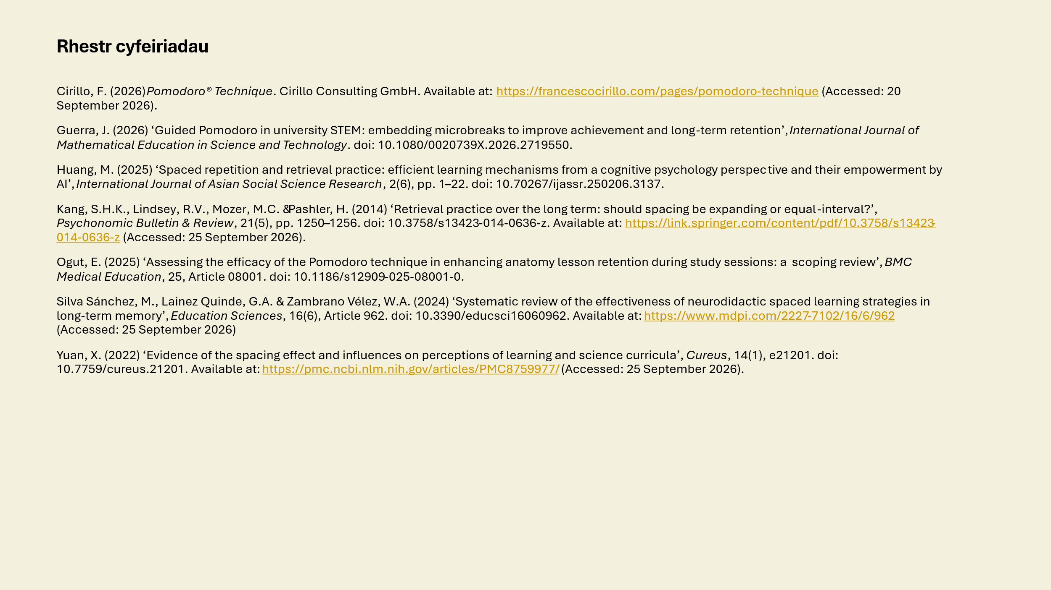
Poster Pwerbwynt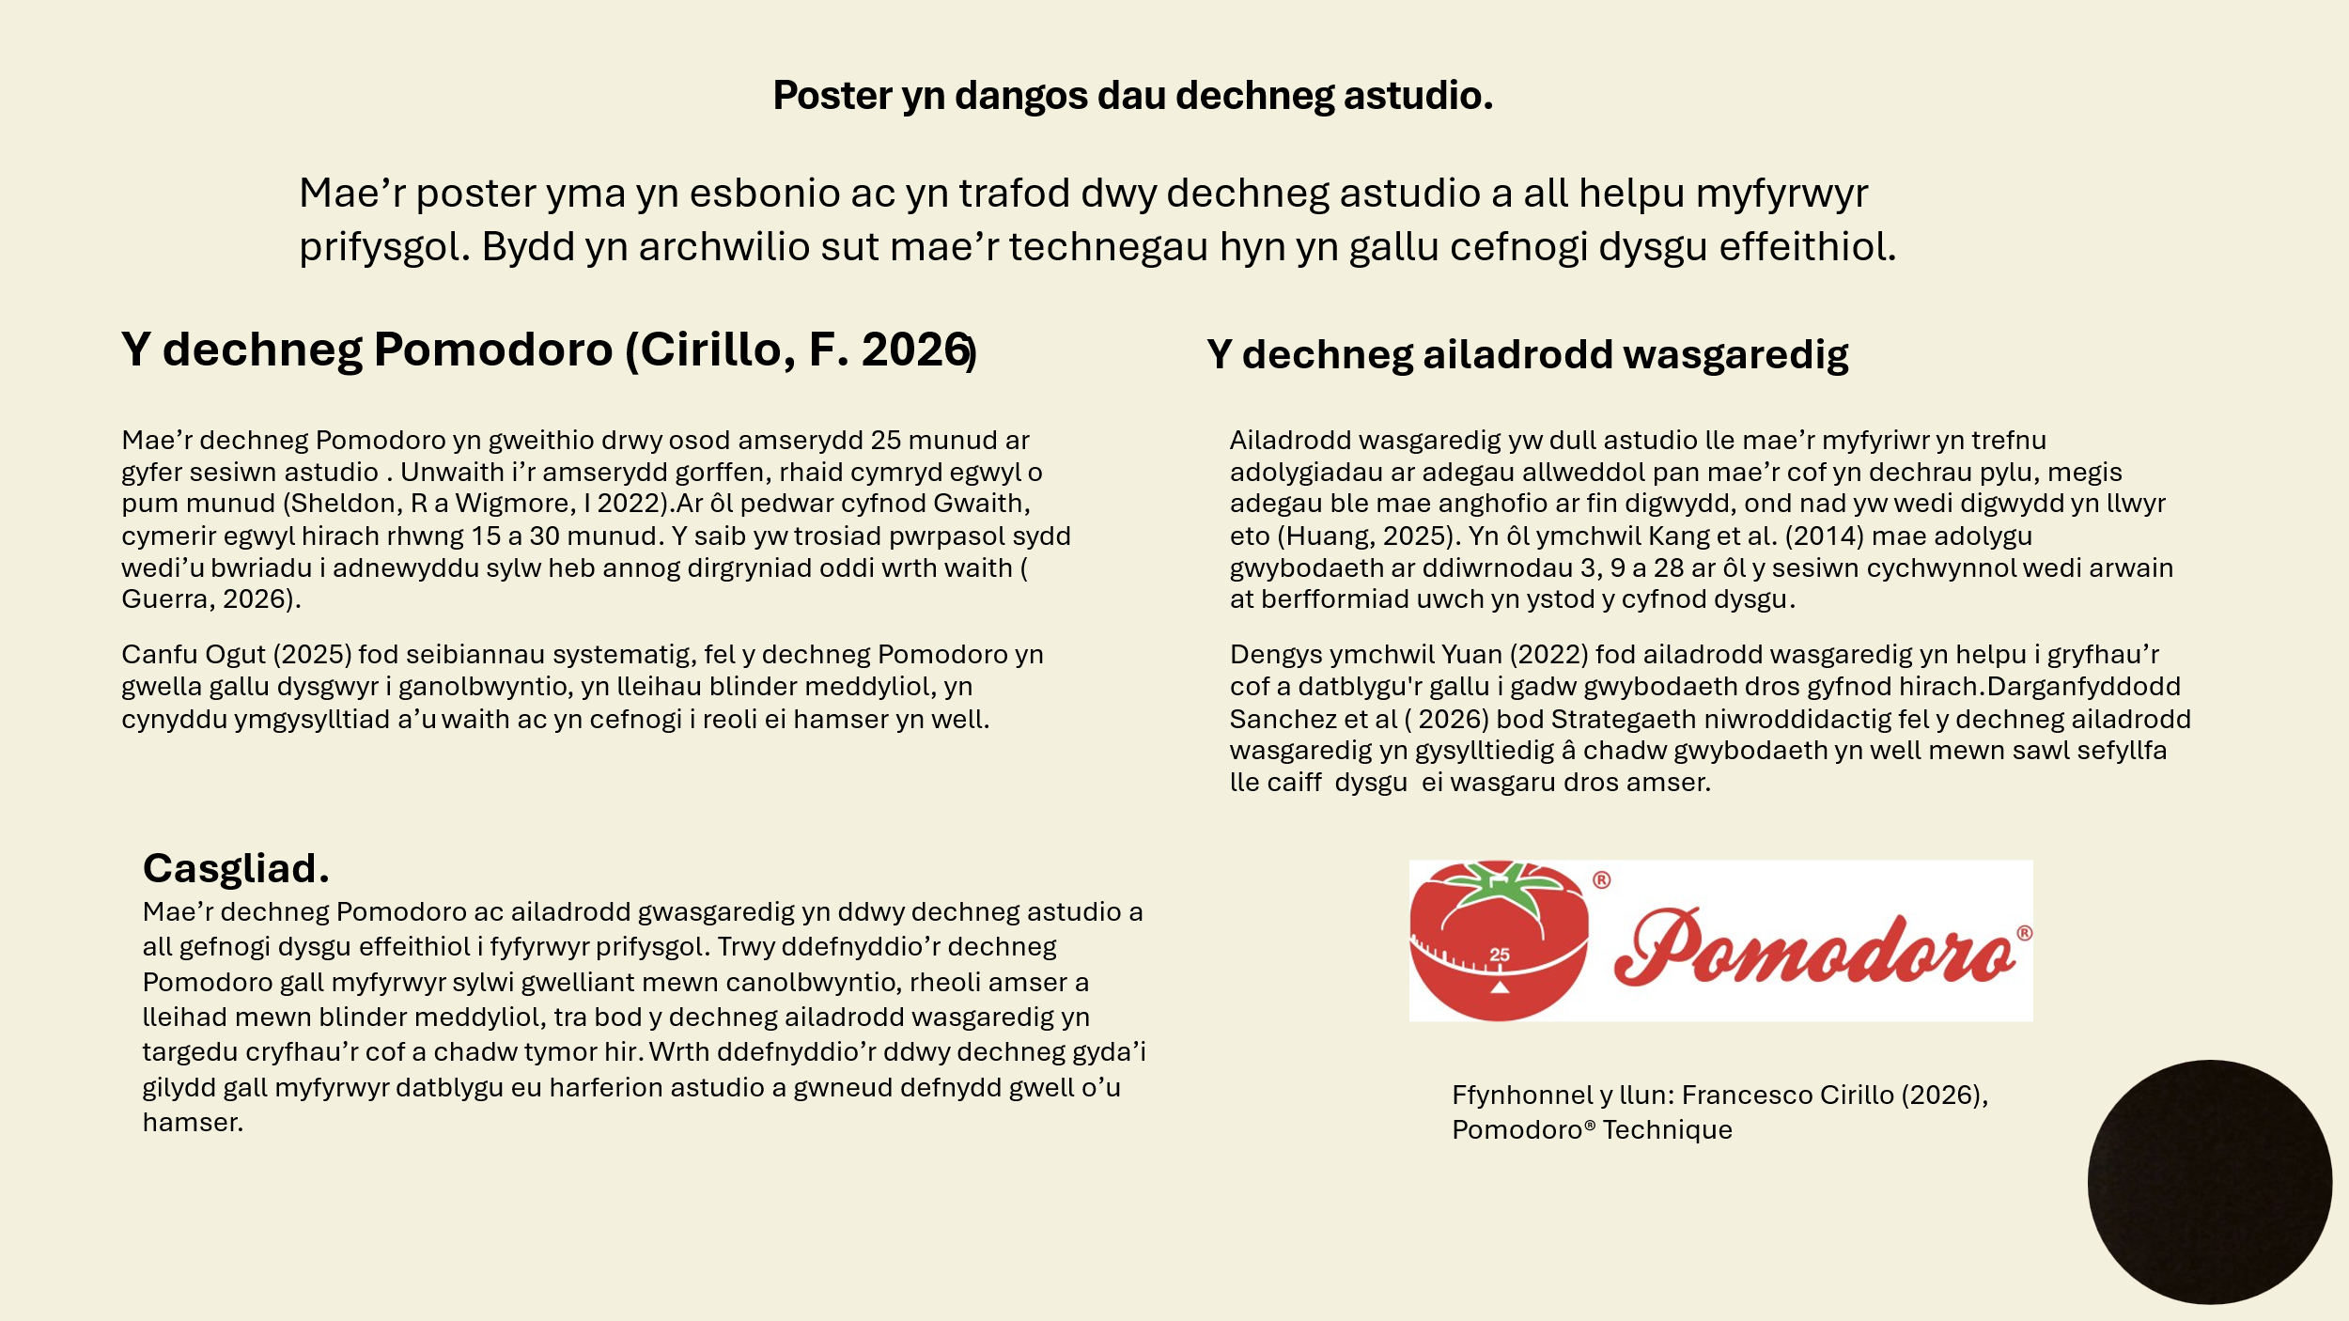

Cyflwyniad Trosleisio
Rhan 3.mp4

